ROTEIRO DE ATIVIDADES COMPLEMENTARES DE ESTUDO – COVID 19
CMEI RITA TEODORO DE JESUS
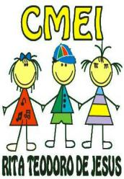
PROFESSOR: LUCIANA TURMA: INFANTIL - BEBÊS (ZERO A 1 ANO)
PERÍODO DE REALIZAÇÃO: 01 a 12 de junho.
VÍDEO OU ÁUDIO  DO  PROFESSOR | TODAS AS VEZES QUE O PROFESSOR ENCAMINHAR ATIVIDADES PARA OS FAMÍLIARES, INICIAR COM SAUDAÇÕES, PARA ACOLHIMENTO DOS PAIS E DAS CRIANÇAS.
O QUE VOCÊ VAI  ESTUDAR: | - SABERES E CONHECIMENTOS:  - Família e pessoas do convívio social.  - Comunicação oral e corporal.  - Possibilidades motoras, sensoriais e expressivas.  - Estado de tensão, movimento, relaxamento corporal.  - Imitação como forma de expressão.  - Linguagem sonora.  - Parâmetros do som: altura, intensidade, duração e timbre.  - Percepção auditiva.  - Paisagem sonora: sons naturais, humanos, industriais ou tecnológicos;  - Instrumentos musicais convencionais e não convencionais.  - Linguagem oral  - Identificação nominal.  - Escuta, observação e respeito à fala do outro.  - Elementos das histórias.  - Escuta, fala e expressões da língua.  - A comunicação e suas funções sociais.  - Órgãos do sentido e sensações.  - Odores, sabores, texturas, temperaturas, cores, etc.  - Relação causa em efeito.
PARA QUE  VAMOS  ESTUDAR  ESSES  CONTEÚDOS? | CAMPO DE EXPERIÊNCIA: O EU O OUTRO E NÓS:  (EI01EO01). Perceber que suas ações têm efeitos nas outras crianças e nos adultos.  - Perceber-se e relacionar-se com outros indivíduos.  - Perceber que pode se comunicar por meio de sorriso, choro, balbucio e gestos.  - Lançar objetos e manifestar-se ao recebê-los de volta;  - Oralizar em resposta a estímulos estabelecendo relações.  - Envolver-se em situações simples de dar e receber brinquedos, alimentos e demais elementos.  (EI01EO02). Perceber as possibilidades e os limites de seu corpo nas brincadeiras e interações das quais participa.  - Participar de experiências que realizem movimento com o seu corpo.  - Esconder e achar objetos e pessoas.  - Identificar e brincar com sua própria imagem no espelho.  - Vivenciar brincadeiras com obstáculos que permitem engatinhar, rolar, pegar, etc.  - Experienciar atividades de apertar, tocar, empurrar, rolar, dançar, entre outras.  CAMPO DE EXPERIÊNCIA: CORPO, GESTOS E MOVIMENTOS.  (EI01CG01). Movimentar as partes do corpo para exprimir corporalmente emoções, necessidades e desejos.  - Movimentar o corpo para alcançar objetos que estão próximos ou distantes.  - Reconhecer a sua imagem ao visualizar fotos.  - Expressar sentimentos e desejos produzindo reações corporais como choro, sorriso, balbucio e inquietações.  (EI01CG03). Imitar gestos e movimentos de outras crianças, adultos e animais.  - Produzir movimentos e gestos com intencionalidade de imitar.  - Movimentar-se livremente ou ao comando, imitando gestos de pessoas e animais.  CAMPO DE EXPERIÊNCIA: TRAÇOS, SONS, CORES E FORMAS.  (EI01TS01). Explorar sons produzidos com o próprio corpo e com objetos do ambiente.  - Experienciar sons com o corpo: bater palmas, bater os pés, rir, cochichar, etc.  - Vivenciar histórias e brincadeiras cantadas e dramatizadas.  - Explorar o próprio corpo, os sons que emitem e outras possibilidades corporais.  (EI01TS03). Explorar diferentes fontes sonoras e materiais para acompanhar brincadeiras cantadas, canções, músicas e melodias.  - Perceber o som de diferentes fontes sonoras presentes no dia a dia: buzinas, despertador, toque do telefone, sino, apito, dentre outros.  - Perceber os sons e explorar diferentes instrumentos convencionais ou não, acompanhando brincadeiras cantadas, canções, músicas e melodias.  - CAMPO DE EXPERIÊNCIA: ESCUTA, FALA PENSAMENTO E IMAGINAÇÃO.  (EI01EF01). Reconhecer quando é chamado por seu nome e reconhecer os nomes de pessoas com quem convive.  - Reconhecer seu nome quando é chamado.  (EI01EF02). Demonstrar interesse ao ouvir a leitura de poemas e a apresentação de músicas.  - Participar de situações de escuta de poemas e músicas.  - Cantar articulando gestos e palavras.  (EI01EF04). Reconhecer elementos das ilustrações de histórias, apontando-os, a pedido do adulto-leitor.  - Observar e identificar personagens, elementos e cenários nas narrativas.  (EI01EF05). Imitar as variações de entonação e gestos realizados pelos adultos, ao ler histórias e ao cantar.  - Brincar com enredos, objetos ou adereços, tendo como referência histórias conhecidas.  (EI01EF06). Comunicar-se com outras pessoas usando movimentos, gestos, balbucios, fala e outras.  - Responder com gestos e outros movimentos com a intenção de comunicar-se.  CAMPO DE EXPERIÊNCIA: ESPAÇO, TEMPOS, QUANTIDADES, RELAÇÕES E TRANSFORMAÇÕES.  (EI01ET01). Explorar e descobrir as propriedades de objetos e materiais (odor, cor, sabor, temperatura).  - Explorar o espaço por meio do corpo e dos sentidos, a fim de perceber odores, cores, sabores, temperaturas e outras possibilidades presentes em seu ambiente.  (EI01ET02). Explorar relações de causa e efeito (transbordar, tingir, misturar, mover e remover, etc.) na interação com o mundo físico.  - Brincar com diferentes materiais percebendo a atividade de mover e remover objetos como: tirar e colocar em recipientes,dentre outras possibilidades.
COMO VAMOS  ESTUDAR OS  CONTEÚDOS? | 01/06/2020 – SEGUNDA-FEIRA  ABERTURA ROTINEIRA  MÚSICA: “A CANOA VIROU”/ PALAVRA CANTADA.  https://youtu.be/_vmxj-adiPo  - ATIVIDADE: “CADE? ACHOU”!  RECURSO: UMA TOALHA DE ROSTO OU UMA FRALDINHA DE BOCA.  DESENVOLVIMENTO: COLOCA-SE A CRIANÇA SENTADA OU DEITADA SOBRE UM TRAVESSEIRO, LEVANDO O PANO NO ROSTO DA CRIANÇA PARA ESCONDER E TIRANDO O PANO PARA ACHAR. DIZER: CADÊ O NENÊ? ACHOU! LOGO A CRIANÇA COMPREENDERÁ O MECANISMO DA BRINCADEIRA E COMEÇARÁ A ESPERAR VOCÊ REAPARECER.  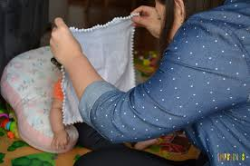  02/06/2020 – TERÇA-FEIRA  ABERTURA ROTINEIRA  HISTÓRIA: “GIRAFINHA FLOR FAZ UMA DESCOBERTA”.  https://youtu.be/e4s6bGxWeQ8  MÚSICA: “A DONA ARANHA”  https://youtu.be/MuBgIfBR1kA  03/06/2020 – QUARTA-FEIRA  ABERTURA ROTINEIRA  MÚSICA: “CONHEÇO UM JACARÉ”  https://youtu.be/q8KL4q5QWa0  COLOQUE A MÚSICA PARA TOCAR OU CANTE FAZENDO OS GESTOS COM AS MÃOS JUNTAS COMO SE FOSSE O JACARÉ.  - ATIVIDADE: ESCONDE- ESCONDE DE OBJETOS.  RECURSOS: OBJETOS PEQUENOS, ALMOFADA.  DESENVOLVIMENTO: POSICIONAR A CRIANÇA SENTADA, MOSTRE-LHE O OBJETO OU BRINQUEDO. QUANDO A CRIANÇA PRESTAR ATENÇÃO, CUBRA-O COM UMA ALMOFADA, PARA QUE OBSERVE O QUE VOCÊ ESTÀ FAZENDO.RETIRE A ALMOFADA E REPITA O PROCESSO. EM SEGUIDA DEIXE A CRIANÇA TENTAR ERGUER A ALMOFADA PARA PROCURAR O OBJETO.  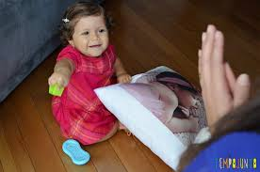  04/06/2020 – QUINTA-FEIRA  ABERTURA ROTINEIRA  MÚSICA: “CARANGUEJO NÃO É PEIXE”  https://youtu.be/gsSY0i_-Ypw  HISTÓRIA: SOCORRO, PEIXINHO” / VARAL DE HISTÓRIAS.  https://youtu.be/q_mAQwssQLc  05/06/2020 – SEXTA-FEIRA  ABERTURA COSTUMEIRA  MÚSICA: “SOPA” / PALAVRA CANTADA  https://youtu.be/x5Dm5FcvIOw  DINÂMICA: COLOQUE A MÚSICA PARA TOCAR, EM SEGUIDA DISPONIBILIZAR UM PRATO PLÁSTICO OU POTE PLÁSTICO E UMA COLHER. ESTIMULAR A CRIANÇA BATER OS OBJETOS PRODUZINDO SOM DURANTE A MÚSICA.  08/06/2020 – SEGUNDA-FEIRA  ABERTURA ROTINEIRA  MÚSICA: “A RODA DO ÔNIBUS” / PEQUERRUCHOS.  https://youtu.be/zGMHQK4CS-g  - ATIVIDADE: “LUZ E SOMBRA”.  RECURSOS: LANTERNA, AMBIENTE ESCURO.  DESENVOLVIMENTO: ESCUREÇA O AMBIENTE E BRINQUE COM A CRIANÇA E UMA LANTERNA. COLOQUE PRÓXIMA À MÃO DA CRIANÇA, PARA QUE ELA PERCEBA AS DIFERENÇAS E A SOMBRA. BRINQUE FAZENDO LUZES NA PAREDE, PARA A CRIANÇA SEGUIR COM OS OLHOS ETC.  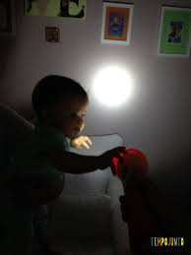  09/06/2020 – TERÇA-FEIRA  ABERTURA ROTINEIRA  HISTÓRIA: “BORBOLETA AZUL”  https://youtu.be/wznsHD7TzUk  - ATIVIDADE: COLORIR A IMAGEM DA BORBOLETA COM TINTA GUACHE E PONTA DOS DEDOS.  RECURSOS: TINTA GUACHE AZUL, IMAGEM DA BORBOLETA, QUE SERÁ ENVIADA NO KIT DE MATERIAIS.  DESENVOLVIMENTO: MOLHAR OS DEDINHOS DA CRIANÇA NA TINTA E SEGURANDO SUA MÃO COLORIR A BORBOLETA. APROVEITAR O MOMENTO E TRABALHAR O NOME DA COR UTILIZADA, VERBALIZANDO PARA A CRIANÇA.  10/06/2020 – QUARTA- FEIRA.  ABERTURA ROTINEIRA  MÚSICA: “O PATINHO COLORIDO”.  https://youtu.be/ZL9pTiY1RPg?list=PLQZ_UZ_O1N3UnMSstRI36TDaifgNthNkV  - ATIVIDADE: “BOLHINHAS DE SABÃO”.  RECURSOS: SOPRADOR, ÁGUA E DETERGENTE.  DESENVOLVIMENTO: O ADULTO DEVERÁ FAZER AS BOLHINHAS USANDO O SOPRADOR, SENTADO DE FRENTE COM A CRIANÇA, PARA QUE A MESMA CONSIGA VISUALIZAR,TOCAR E ESTOURAR AS BOLHAS.  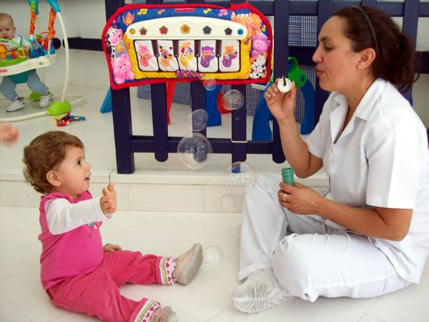  11/06/2020 – QUINTA-FEIRA  ABERTURA ROTINEIRA  HISTÓRIA: “QUE BICHO SERÁ”?  https://youtu.be/6iliGoZj7nQ  - ATIVIDADE: COLORIR A IMAGEM DO OVO UTILIZANDO TINTA GUACHE AMARELA E PEDAÇO DE ESPONJA.  RECURSOS: TINTA GUACHE AMARELA, PEDAÇO DE ESPONJA E IMAGEM DO OVO QUE SERÁ ENVIADO NO KIT DE MATERIAIS.  12/06/2020 – SEXTA-FEIRA  ABERTURA ROTINEIRA  MÚSICA: “SÍTIO DO SEU LOBATO”.  https://youtu.be/kTgtJISblFg  DINÂMICA: COLOCAR A MÚSICA PARA TOCAR, ACOMPANHAR A MÚSICA JUNTO COM A CRIANÇA, IMITANDO O SOM DOS ANIMAIS.

